数字集成电路实验共享3个文件夹

1. VMWARE15为虚拟机软件，如已安装可不下载；
2. synopsys_tools为实验需要的EDA环境，内含一个redhat linux系统及dc、icc软件，文件夹必须全部下载，可用vmware软件打开使用；
3. DC_lab为实验数据，可导入虚拟机内的linux系统，方法为：
4. 打开虚拟机，选中EDA虚拟机；
5. 打开下拉菜单-虚拟机-设置

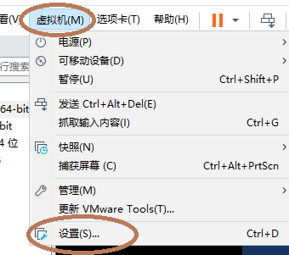

1. 依次选择选项页-共享文件夹-总是启用-添加

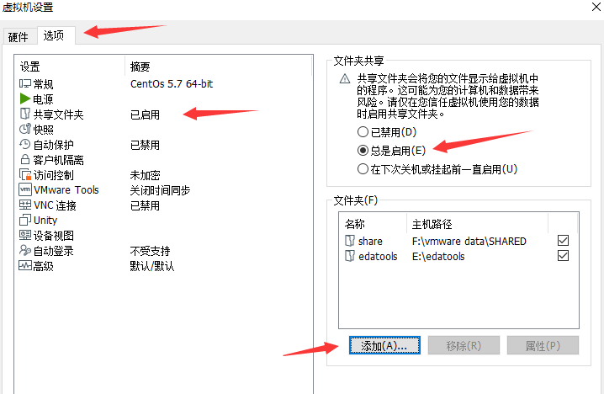

1. 选择主机文件夹和共享名

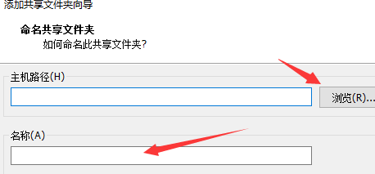

1. 复制DC_labs.tar.gz文件到刚才设置的主机文件
2. 启动虚拟机EDA
3. 桌面空白处点击右键，选择打开终端

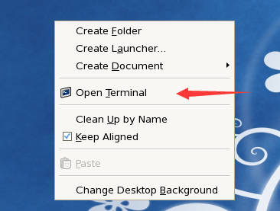

1. cd //进入用户主目录
2. 拷贝数据到linux

linux> cp –r /mnt/hgfs/shared/DC_labs.tar.gz .

1. 解压缩

linux>tar zxvf DC_labs.tar.gz

1. 进入实验目录

linux> cd DC_labs/lab1